 **bakalavr.i-exam.ru**

**Уважаемые студенты!**

**С 20 по 30 апреля 2015 года** в Российской Федерации и отдельных странах СНГ будет проведен Федеральный Интернет-экзамен для выпускниковбакалавриата (ФИЭБ). Цель ФИЭБ - добровольная сертификациявыпускников бакалавриата на соответствие требованиям федеральных государственных образовательных стандартов.

Участие в ФИЭБ дает возможность выпускнику вуза получить именной сертификат (золотой, серебряный, бронзовый или участника) с указанием соответствия уровня подготовки европейской рамке квалификаций и количества набранных баллов, который может быть:

* засчитан выпускающей кафедрой как часть выпускного государственного экзамена;
* учтен (полностью или частично) при приеме в магистратуру вузами РФ;
* включен в портфолио выпускника как приложение к резюме для работодателя.

Список направлений подготовки бакалавриата для проведения ФИЭБ:

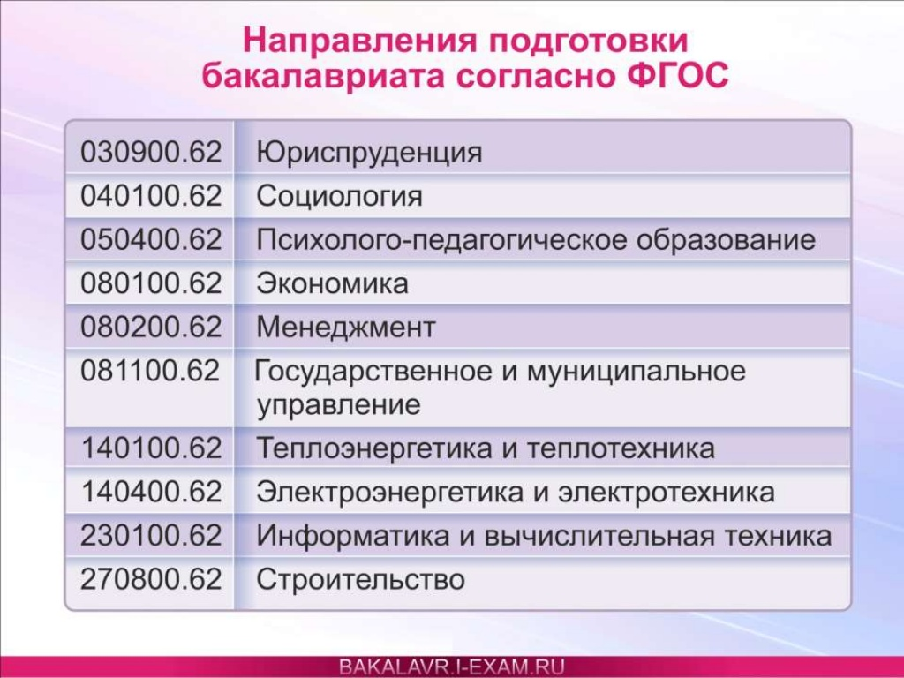

В ФИЭБ могут принять участие:

* студенты, заканчивающие обучение в текущем учебном году;
* студенты, закончившие обучение в предыдущие годы;
* студенты на любом этапе обучения.

Участие в экзамене платное. Стоимость для одного человека составляет **1200 рублей.** Оплата производится студентами самостоятельно через электронные платежные системы.

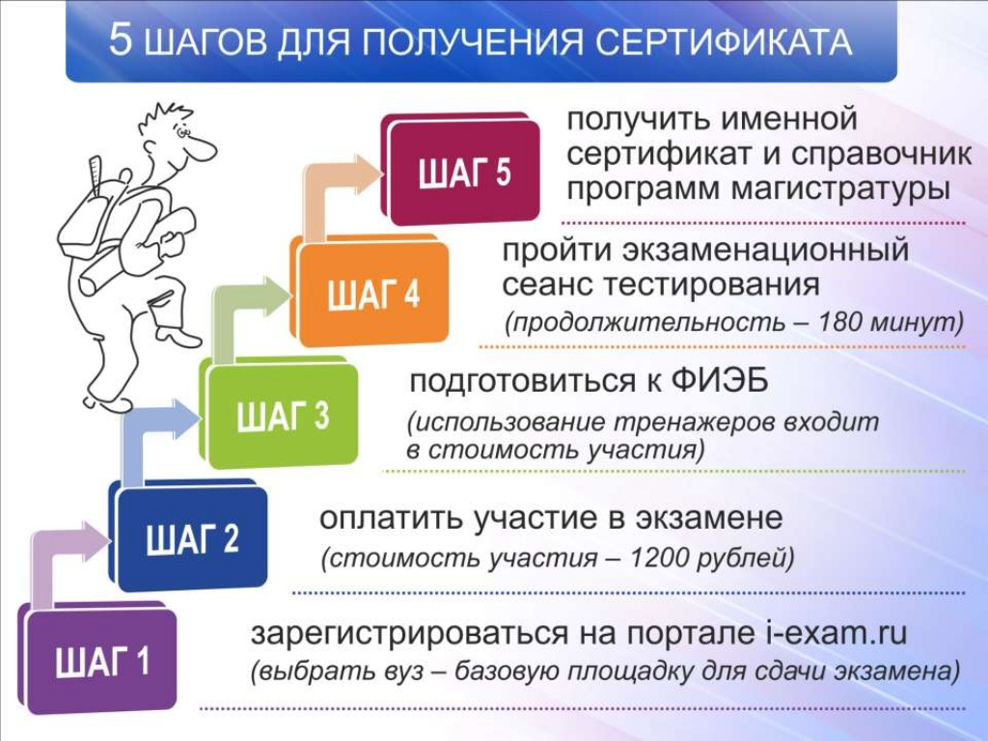

Для регистрации Вашего участия необходимо обратиться к заместителю директора/декана по учебной работе Вашего института/факультета в срок **до 10 марта 2015 года.**

С более подробной информацией об участии в ФИЭБ можете ознакомиться на сайте Оргкомитета http://bakalavr.i-exam.ru/